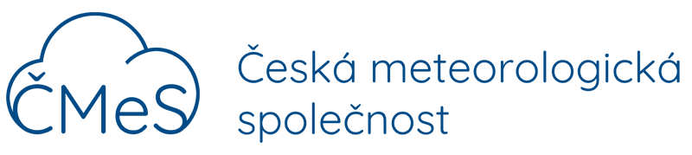

pobočka Praha

srdečně zve na

**podzimní cyklus meteorologických seminářů**

pořádaných ve spolupráci s Českým hydrometeorologickým ústavem (ČHMÚ), Ústavem fyziky atmosféry AV ČR (ÚFA) a Matematicko-fyzikální fakultou UK (MFF UK). Přednášky budou vedeny v českém nebo anglickém jazyce v závislosti na zvyklostech příslušných institucí.

Program seminářů:

**úterý 15. 10. 2024, 15:00, Česká zemědělská univerzita**

Ing. Luboš Tűrkott, Ph.D a Ing. Zdeněk Hromada (Fakulta agrobiologie, potravinových a přírodních zdrojů ČZU): Přednáška a exkurze „Zelené střechy a vertikální stěny“

**čtvrtek 7. 11. 2024, 14:30, ČSVTS**, Novotného lávka 5, místnost č. 315

Mgr. Dominika Hájková (KFA MFF UK): Sopky a naše atmosféra

**čtvrtek 21. 11. 2024, 14:00, ČHMÚ**, Na Šabatce 17, Praha 12, zasedací místnost CPP

Mgr. Marjan Sandev, RNDr. Lenka Crhová, Ph.D., Ing. Petr Šercl, Ph.D., Mgr. Martin Pecha: Vyhodnocení povodňové situace na území ČR v září 2024

**úterý 3. 12. 2024, 14:00, ÚFA**, Boční II 1401, Praha 4, zasedací místnost v 2. patře

RNDr. Miloslav Müller, Ph.D., RNDr. Petr Zacharov, Ph.D.: Hurikány a tornáda (nejen) v roce 2024

Na setkání se těší členové výboru pražské pobočky ČMeS

Tomáš Halenka, Miloslav Müller a Anna Valeriánová